МИНИСТЕРСТВО НАУКИ И ВЫСШЕГО ОБРАЗОВАНИЯ РОССИЙСКОЙ ФЕДЕРАЦИИ
федеральное государственное автономное образовательное учреждение высшего образования
«САНКТ-ПЕТЕРБУРГСКИЙ ГОСУДАРСТВЕННЫЙ УНИВЕРСИТЕТ
АЭРОКОСМИЧЕСКОГО ПРИБОРОСТРОЕНИЯ»
ИНСТИТУТ НЕПРЕРЫВНОГО И ДИСТАНЦИОННОГО ОБРАЗОВАНИЯ
КАФЕДРА компьютерных технологий и программной инженерии

ОЦЕНКА
ПРЕПОДАВАТЕЛЬ
старший преподаватель |  |  |  | Шумова Е.О.
должность, уч. степень, звание |  | подпись, дата |  | инициалы, фамилия

ОТЧЕТ О ЛАБОРАТОРНОЙ РАБОТЕ

«Перегрузка операторов»

по дисциплине: Объектно-ориентированное программирование
РАБОТУ ВЫПОЛНИЛ
СТУДЕНТ ГР. № | Z9431 |  |  |  |  | Андреев Д.И.
 | номер группы |  |  | подпись, дата |  | инициалы, фамилия
Студенческий билет № | 2019/3781

Санкт-Петербург 2021

Оглавление
1. Условие 3
2. Листинг программы 3
3. Результаты работы программы. 5
4. Вывод 7

- Условие
Вариант 1. Разработать класс «Прямоугольник». Определить в нем конструкторы и деструктор, перегрузить операцию пересечения прямоугольников (операция “*”), операцию вычисления площади прямоугольника, операции сравнения (по площади).

- Листинг программы
Файл rectangle.h
#pragma once

class Rectangle
{
friend bool operator==(const Rectangle& left, const Rectangle& right);
friend bool operator!=(const Rectangle& left, const Rectangle& right);
public:
Rectangle();
Rectangle(int x, int y, int width, int height);
~Rectangle();

int width() const;
int height() const;
int x() const;
int y() const;

void setWidth(int w);
void setHeight(int h);
void setX(int x);
void setY(int y);

Rectangle operator*(const Rectangle& other) const;
bool operator<(const Rectangle& other) const;
bool operator>(const Rectangle& other) const;
int operator()() const;

private:
//Левый верхний угол
int m_x;
int m_y;

//Размеры
int m_width;
int m_height;
};

Файл rectangle.cpp
#include "Rectangle.h"
#include <algorithm>
#include <iostream>

// "Дружественная" перегрузка
// @{
bool operator==(const Rectangle& left, const Rectangle& right)
{
return left() == right();
}

bool operator!=(const Rectangle& left, const Rectangle& right)
{
return !(left == right);
}
// @}

Rectangle Rectangle::operator*(const Rectangle& other) const
{
int leftX = std::max(m_x, other.m_x);
int topY = std::max(m_y, other.m_y);
int bottomY = std::max(m_y - m_height, other.m_y - other.m_height);
int rightX = std::min(m_x + m_width, other.m_x + other.m_width);

if (rightX < leftX || bottomY > topY)
return Rectangle();

int intersectionWidth = rightX - leftX;
int intersectionHeight = topY - bottomY;

return Rectangle(leftX, topY, intersectionWidth, intersectionHeight);
}

bool Rectangle::operator<(const Rectangle& other) const
{
return !(this->operator>(other)) && (*this != other);
}

bool Rectangle::operator>(const Rectangle& other) const
{
return this->operator()() > other();
}

int Rectangle::operator()() const
{
return m_height * m_width;
}

Rectangle::Rectangle()
: m_x(0)
, m_y(0)
, m_width(0)
, m_height(0)
{
}

Rectangle::Rectangle(int x, int y, int width, int height)
: m_x(x)
, m_y(y)
, m_width(0)
, m_height(0)
{
setHeight(height);
setWidth(width);
}

Rectangle::~Rectangle()
{
}

int Rectangle::width() const
{
return m_width;
}

int Rectangle::height() const
{
return m_height;
}

int Rectangle::x() const
{
return m_x;
}

int Rectangle::y() const
{
return m_y;
}

void Rectangle::setWidth(int w)
{
if (w < 0) {
std::cerr << "width cannot be less than nothing\n";
return;
}
m_width = w;
}

void Rectangle::setHeight(int h)
{
if (h < 0) {
std::cerr << "height cannot be less than nothing\n";
return;
}
m_height = h;
}

void Rectangle::setX(int x)
{
m_x = x;
}

void Rectangle::setY(int y)
{
m_y = y;
}

- Результаты работы программы.
Результаты работы при width <= 0 и height <= 0:
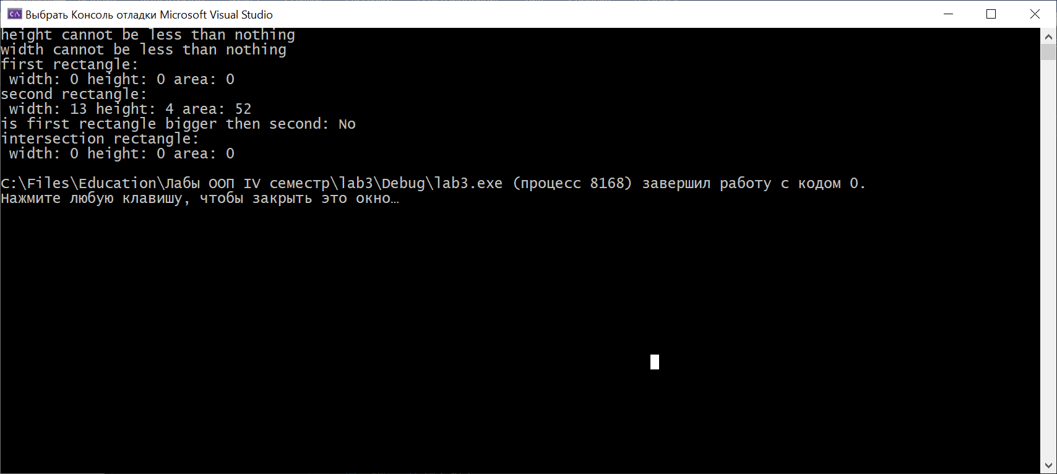
Результаты работы при width <= 0 и height > 0:
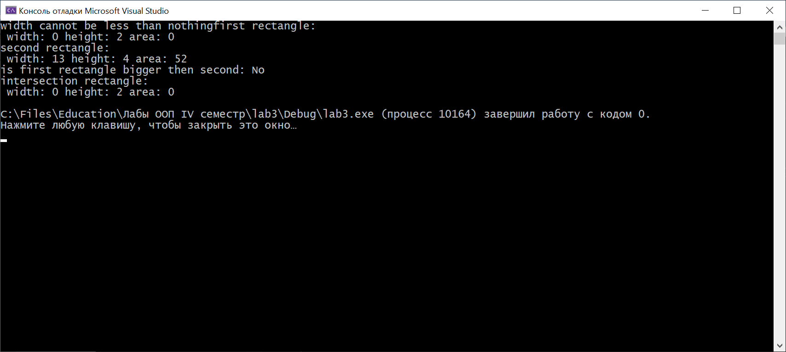
Результаты работы при width > 0 и height <= 0:
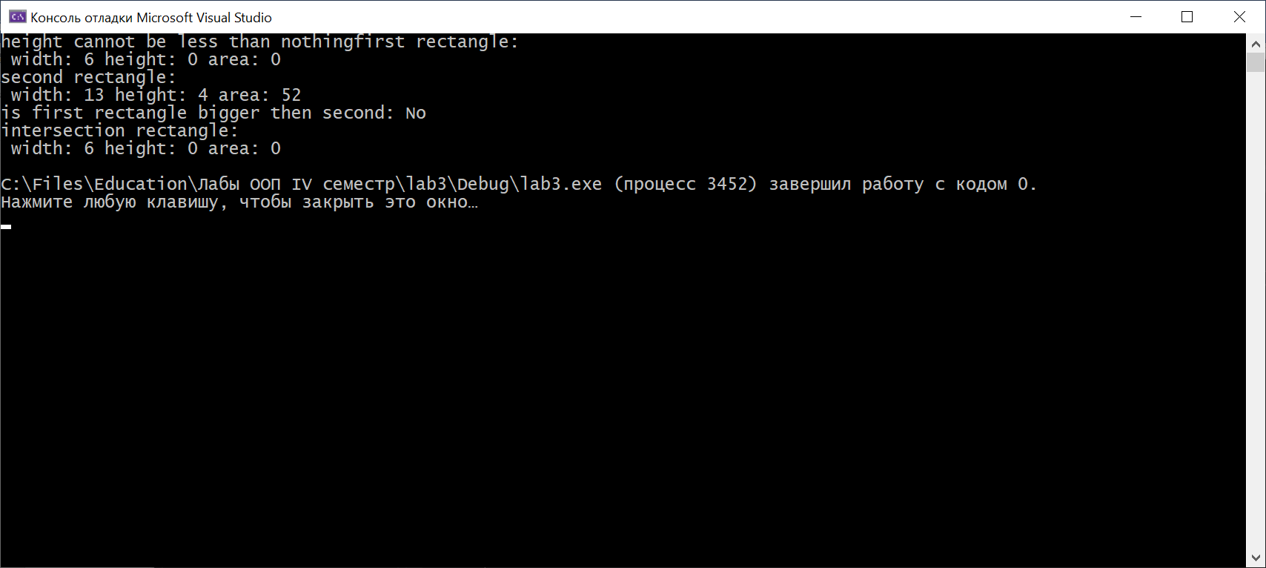
Результаты работы при width > 0 и height > 0:
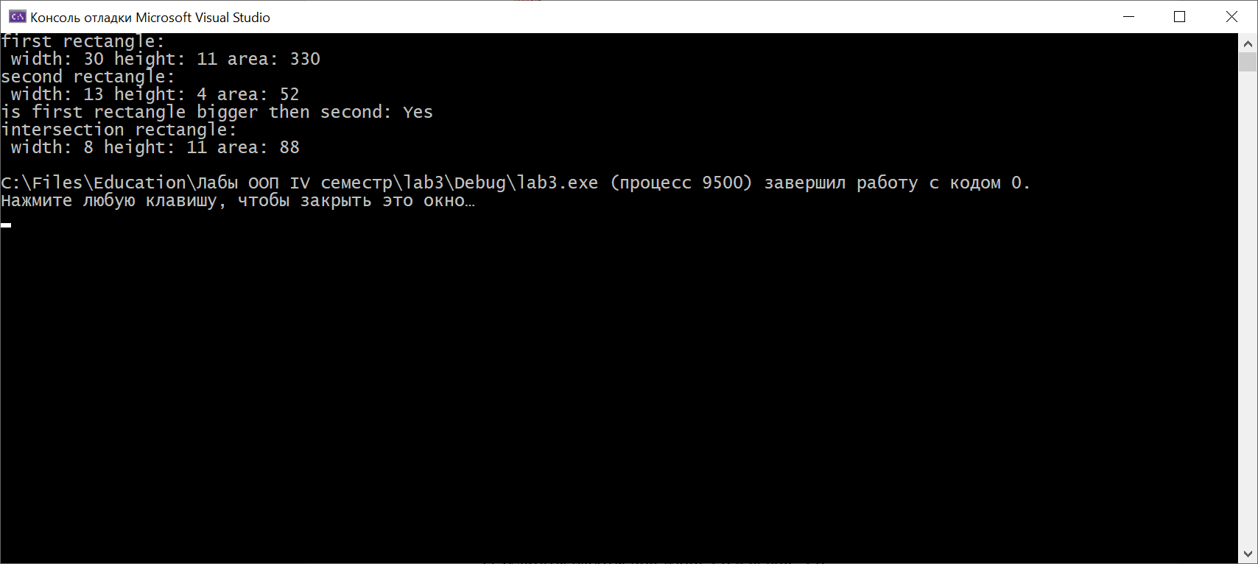
- Вывод
В ходе лабораторной работы был разработан класс, описывающий прямоугольник. Данный класс обладает возможностью нахождения собственной площади, площади пересечения с другим прямоугольником, а также сравнивать прямоугольники за счет перегрузки операторов. При этом реализация класса скрыта от пользователя.

